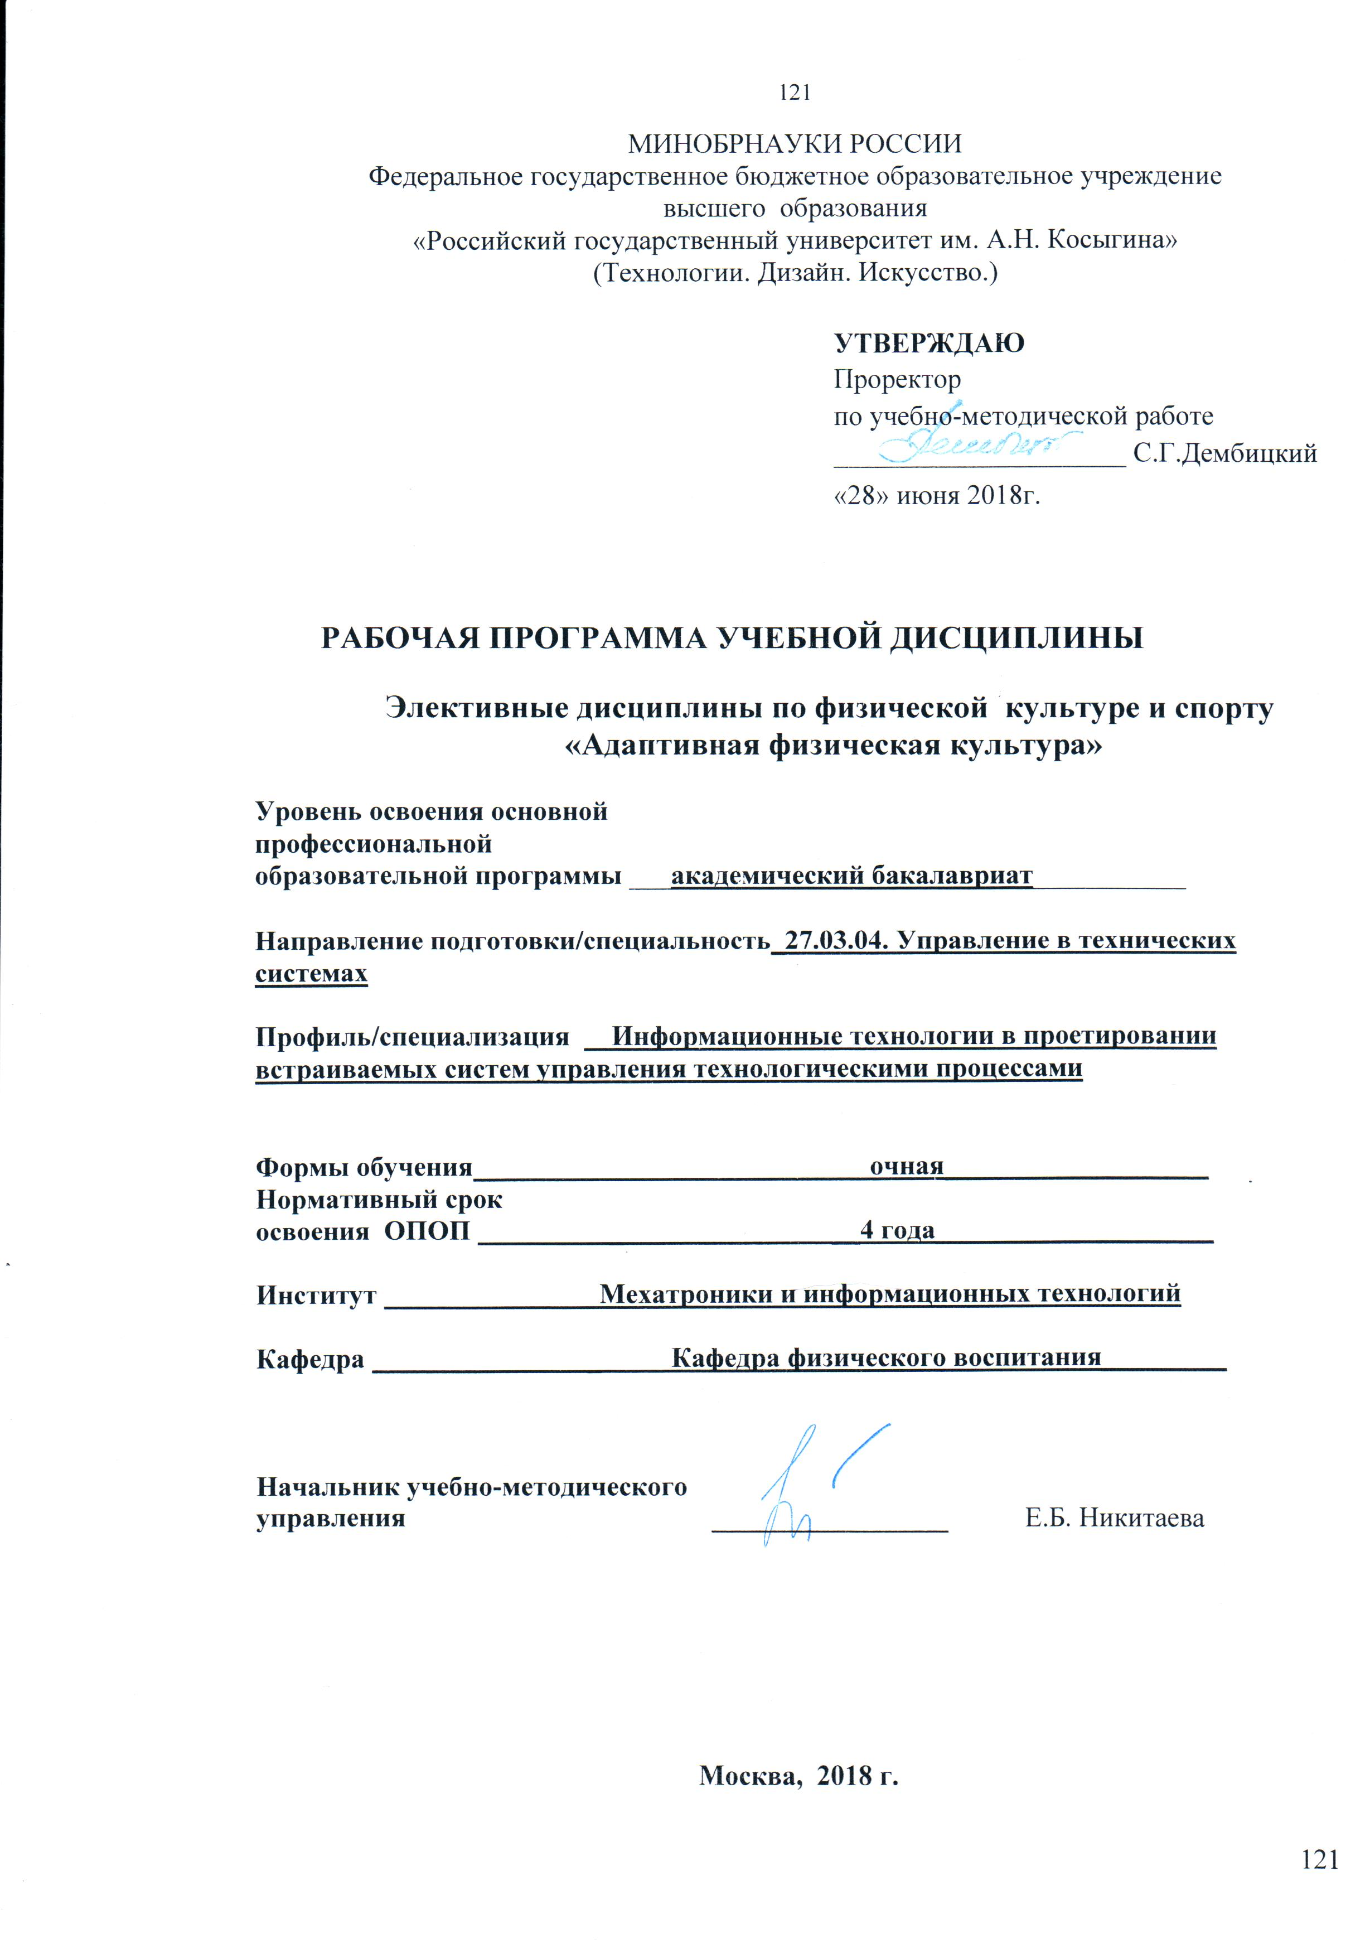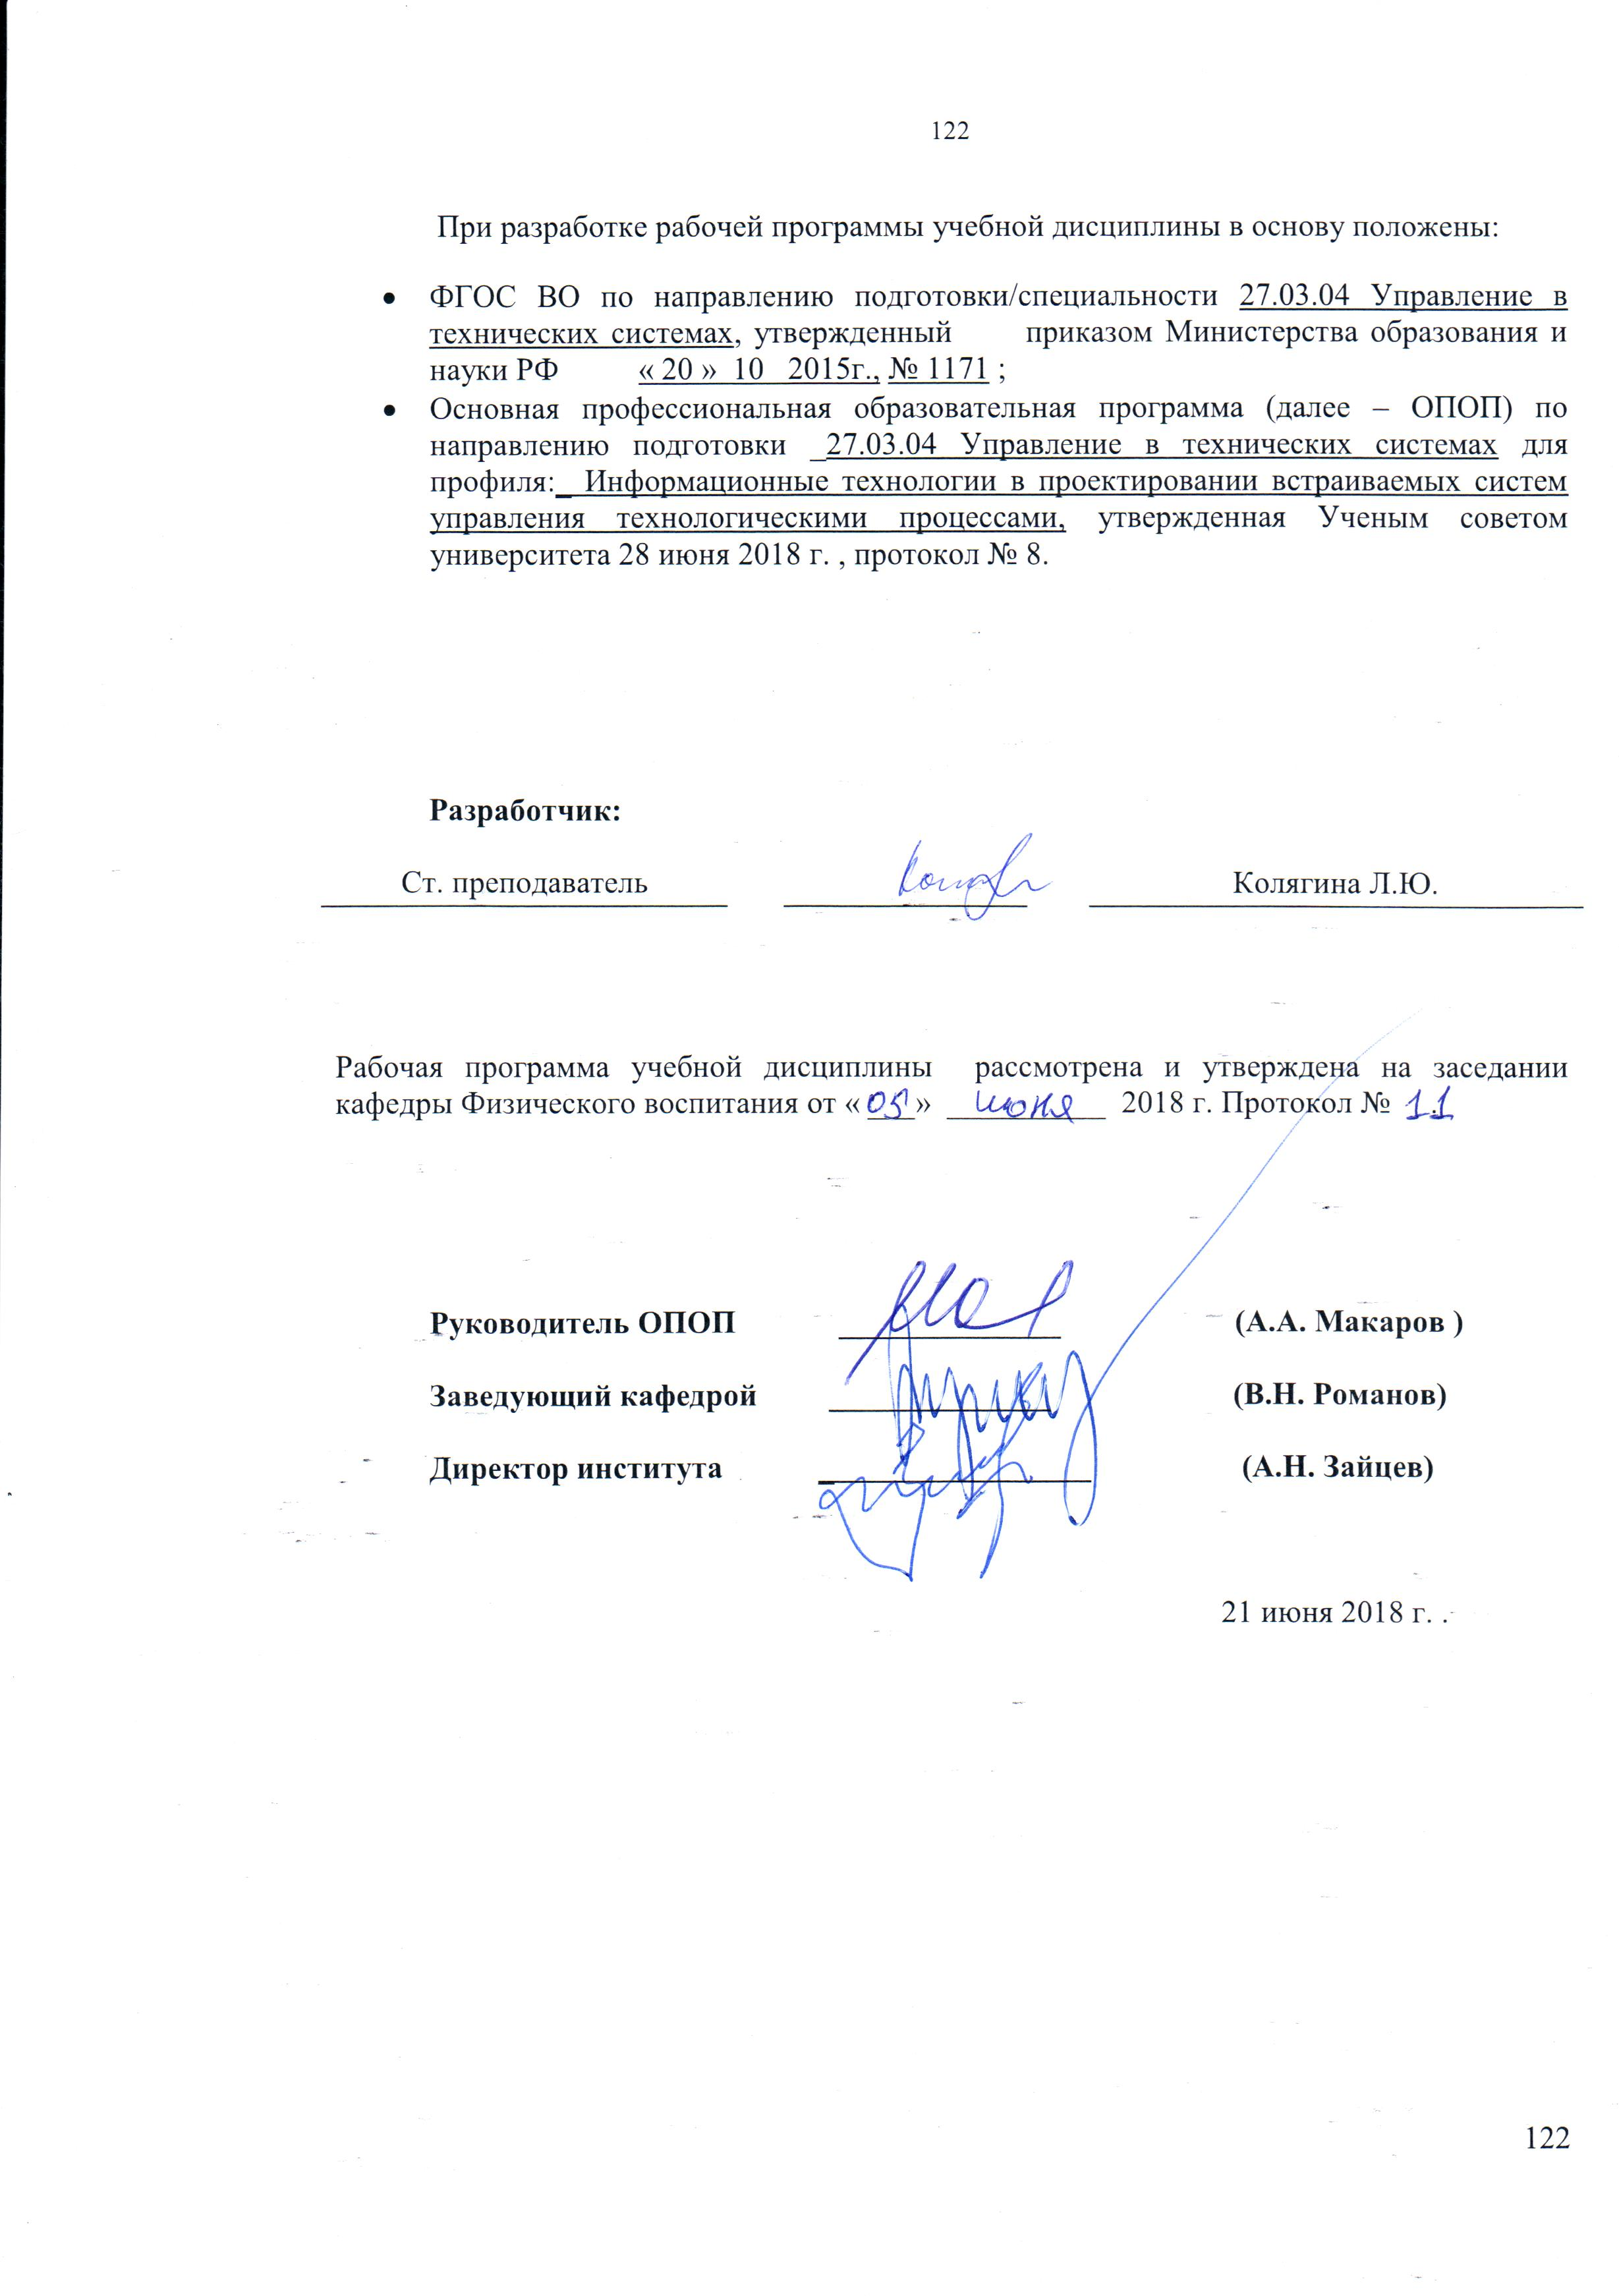

1. МЕСТО УЧЕБНОЙ ДИСЦИПЛИНЫ В СТРУКТУРЕ ОПОП

Дисциплина : Элективные дисциплины по физической культуре и спорту
включена в вариативную часть Блока I .

2. КОМПЕТЕНЦИИ ОБУЧАЮЩЕГОСЯ, ФОРМИРУЕМЫЕ В РАМКАХ ИЗУЧАЕМОЙ ДИСЦИПЛИНЫ
Таблица 1
Код компетенции | Формулировка  компетенций в соответствии с ФГОС ВО
ОК-8 | обладать способностью использовать методы и средства физической культуры для обеспечения полноценной социальной и профессиональной деятельности;

3. СТРУКТУРА УЧЕБНОЙ ДИСЦИПЛИНЫ

3.1 Структура учебной дисциплины для обучающихся очной формы обучения
Таблица 2.1
Структура и объем дисциплины |  | Объем дисциплины по семестрам |  |  |  |  |  | Общая трудо-емкость
 |  | №сем 1 | №сем 2 | №сем 3 | №сем 4 | №сем 5 | №сем 6 | Общая трудо-емкость
Объем дисциплины в зачетных единицах
Объем дисциплины в часах |  | 54 | 54 | 54 | 54 | 68 | 44 | 328
Аудиторные занятия (всего)
в том числе в часах: | Лекции (Л)
в том числе в часах: | Практические занятия (ПЗ) | 54 | 54 | 54 | 54 | 68 | 44 | 328
в том числе в часах: | Семинарские занятия (С
в том числе в часах: | Лабораторные работы (ЛР)
в том числе в часах: | Индивидуальные занятия (ИЗ)
Самостоятельная работа студента в семестре , час |  | - | - | - | - | - | - | -
Самостоятельная работа студента в период промежуточной аттестации , час
Форма промежуточной аттестации
 | Зачет (зач.) | Зач. | Зач. | Зач. | Зач. | Зач. | Зач.
 | Дифференцированный зачет ( диф.зач.)
 | Экзамен (экз.)

4. СОДЕРЖАНИЕ РАЗДЕЛОВ УЧЕБНОЙ ДИСЦИПЛИНЫ
Таблица 3
Наименование раздела учебной дисциплины | Лекции |  | Наименование практических занятий |  | Наименование лабораторных работ |  |  | Итого по учебному плану | Форма текущего и промежуточного контроля успеваемости  (оценочные средства)
Наименование раздела учебной дисциплины | Тематика  лекции | Трудоемкость, час | Тематика  практического  занятия | Трудоемкость, час | Тематика лабораторной работы | Трудоемкость, час |  | Итого по учебному плану
Семестр № 1 |  |  |  |  |  |  |  |  | Текущий контроль успеваемости:  Сдача контрольных тестов физической и функциональной подготовленности и адаптивной физической культуры.  Промежуточная аттестация:  зачет
Методико-практический |  |  | Методики оценки функционального состояния | 2 |  |  |  | 2
Развитие основных двигательных качеств |  |  | Развитие выносливости, силы, быстроты, гибкости, координации. | 25 |  |  |  | 25
Обучение техническим приемам средствами адаптивной физической культуры |  |  | Обучение выполнению упражнений адаптивной физической культуры с использованием средств физического воспитания. | 27 |  |  |  | 27
Всего: |  |  | Всего: | 54 | Всего: |  |  | 54
Семестр № 2
Методико-практический |  |  | Методики выполнения общеразвивающих и адаптивных упражнений | 2 |  |  |  | 2
Развитие основных двигательных качеств |  |  | Развитие основных двигательных качеств | 25 |  |  |  | 25
Обучение техническим приемам средствами адаптивной физической культуры |  |  | Обучение выполнению упражнений адаптивной физической культуры с использованием средств физического воспитания. | 27 |  |  |  | 27
Всего: |  |  | Всего: | 54 | Всего: |  |  | 54
Семестр № 3
Методико-практический |  |  | Методики проведения отдельных упражнений по адаптивной физической культуре на группе | 2 |  |  |  | 2
Развитие основных двигательных качеств |  |  | Развитие основных двигательных качеств | 25 |  |  |  | 25
Овладение техническими приемами средствами адаптивной физической культуры |  |  | Овладение выполнением упражнений адаптивной физической культуры с использованием средств физического воспитания. | 27 |  |  |  | 27
Всего: |  |  | Всего: | 54 | Всего: |  |  | 54
Семестр № 4
Методико-практический |  |  | Методики проведения практического занятия адаптивной физической культуры | 2 |  |  |  | 2
Развитие основных двигательных качеств |  |  | Развитие основных двигательных качеств | 26 |  |  |  | 26
Овладение техническими приемами средствами адаптивной физической культуры |  |  | Овладение выполнением упражнений адаптивной физической культуры с использованием средств физического воспитания. | 26 |  |  |  | 26
Всего: |  |  | Всего: | 54 | Всего: |  |  | 54
Семестр № 5
Методико-практический |  |  | Методики проведения комплекса упражнений адаптивной физической культуре | 2 |  |  |  | 2
Развитие основных двигательных качеств |  |  | Развитие основных двигательных качеств | 25 |  |  |  | 25
Совершенствование технических приемов основных средств адаптивной физической культуры |  |  | Совершенствование выполнения упражнений адаптивной физической культуры с использованием средств физического воспитания. | 27 |  |  |  | 27
Всего: |  |  | Всего: | 54 | Всего: |  |  | 54
Семестр № 6
Методико-практический |  |  | Методики составления программы оздоровления организма для обеспечения социальной и профессиональной деятельности с учетом заболевания | 2 |  |  |  | 2
Развитие основных двигательных качеств |  |  | Развитие основных двигательных качеств | 27 |  |  |  | 27
Совершенствование технических приемов основных средств адаптивной физической культуры |  |  | совершенствование выполнения упражнений адаптивной физической культуры с использованием средств физического воспитания. | 29 |  |  |  | 29
 | Всего: |  | Всего: | 58 | Всего: |  |  | 58
Общая трудоемкость в часах |  |  |  |  |  |  |  | 328

5. САМОСТОЯТЕЛЬНАЯ РАБОТА ОБУЧАЮЩИХСЯ
Самостоятельная работа обучающихся не предусмотрено учебным планом.

6. ОЦЕНОЧНЫЕ СРЕДСТВА ДЛЯ ПРОВЕДЕНИЯ ТЕКУЩЕЙ И ПРОМЕЖУТОЧНОЙ АТТЕСТАЦИИ ПО ДИСЦИПЛИНЕ

6.1 Связь результатов освоения дисциплины с уровнем сформированности заявленных компетенций в рамках изучаемой дисциплины
Таблица 5
Код  компетенции | Уровни сформированности заявленных компетенций в рамках изучаемой дисциплины | Шкалы  оценивания  компетенций
ОК-8 | Пороговый  Знать воздействие физических упражнений различной направленности на организм человека в целом и на отдельные его органы.  Уметь оценить свое функциональное состояние.  Владеть основами двигательных качеств. | оценка 3
ОК-8 | Повышенный  Знать влияние адаптивной физической культуры при нарушениях работы систем организма человека.  Уметь самостоятельно подобрать и выполнять комплекс адаптивной физической культуры, с учетом своего функционального состояния.  Владеть оптимальным уровнем развития основных двигательных качеств (быстроты, выносливости, силы, гибкости, координации). | оценка 4
ОК-8 | Высокий  Знать различные методики коррекционных и дыхательных упражнений …..  Уметь составлять программу самостоятельных занятий адаптивной физической культурой.  Владеть средним уровнем развития основных двигательных качеств и приемами самоконтроля за состоянием организма при занятиях адаптивной физической культурой. | оценка 5
Результирующая оценка |  | зачет

6.2 Оценочные средства для студентов с ограниченными возможностями здоровья
Оценочные средства для лиц с ограниченными возможностями здоровья выбираются с учетом особенностей их психофизического развития, индивидуальных возможностей и состояния здоровья.

Таблица 6
Категории студентов | Виды оценочных средств | Форма контроля | Шкала оценивания
С нарушением слуха | Контрольные тесты физической и функциональной подготовки и адаптивной физической культуры | Выполнение физического упражнения | В соответ-ствии со шкалой оценивания, указанной в Фонде оценочных средств
С нарушением зрения | Слабая, средняя степень - контрольные тесты функциональной подготовки и адаптивной физической культуры.  Высокая степень - реферат | Выполнение физического упражнения  Преимущественно устная проверка (индивидуально)
С нарушением опорно- двигательного аппарата | Реферат (дистанционно). | Письменная проверка, организация контроля с использование информационно-коммуникационных технологий.

7. ТИПОВЫЕ КОНТРОЛЬНЫЕ ЗАДАНИЯ И ДРУГИЕ МАТЕРИАЛЫ,
НЕОБХОДИМЫЕ ДЛЯ ОЦЕНКИ УРОВНЯ СФОРМИРОВАННОСТИ ЗАЯВЛЕННЫХ КОМПЕТЕНЦИЙ В РАМКАХ ИЗУЧАЕМОЙ ДИСЦИПЛИНЫ, ВКЛЮЧАЯ САМОСТОЯТЕЛЬНУЮ РАБОТУ ОБУЧАЮЩИХСЯ

Семестр № 1
7.1. Для текущего контроля:
7.1.1Обязательные тесты физической и функциональной подготовки (кроме лиц, имеющих ограничения по заболеванию): бег 100м, 1000м (девушки, юноши), прыжки в длину с места, силовые нормативы.
7.1.2 Тесты по адаптивной гимнастике: равновесие, гибкость, сила.
7.1.3.Для лиц, освобожденных от практических занятий физической культурой – реферат по своему заболеванию.
7.2 Для промежуточной аттестации:
7.2.1 Регулярные посещения занятий
7.2.2 Сдача контрольных тестов по физической и функциональной подготовленности
7.2.3 Сдача тестов по адаптивной физической культуре
7.2.4 Устная защита реферата по своему заболеванию (для лиц, освобожденных от практических занятий)

Семестр №2
7.1. Для текущего контроля:
7.1.1Обязательные тесты физической и функциональной подготовки (кроме лиц, имеющих ограничения по заболеванию): бег 100м, 2000м (девушки), 3000м (юноши), прыжки в длину с места, силовые нормативы.
7.1.2 Тесты по адаптивной гимнастике: равновесие, гибкость, сила.
7.1.3.Для лиц, освобожденных от практических занятий физической культурой– реферат на заданную тему.
7.2. Для промежуточной аттестации:
7.2.1 Регулярные посещения занятий
7.2.2 Сдача контрольных тестов по физической и функциональной подготовленности
7.2.3 Сдача тестов по адаптивной физической культуре
7.2.4 Устная защита реферата на заданную тему (для лиц, освобожденных от практических занятий)

Семестр №3
7.1. Для текущего контроля:
7.1.1.Обязательные тесты физической и функциональной подготовки (кроме лиц, имеющих ограничения по заболеванию): бег 100м, 2000м (девушки), 3000м (юноши), прыжки в длину с места, силовые нормативы.
7.1.2. Тесты по адаптивной гимнастике: равновесие, гибкость, сила.
7.1.3. Для лиц, освобожденных от практических занятий физической культурой - реферат на заданную тему.
7.2. Для промежуточной аттестации:
7.2.1 Регулярные посещения занятий
7.2.2 Сдача контрольных тестов по физической и функциональной подготовленности
7.2.3 Сдача тестов по адаптивной физической культуре
7.2.4 Устная защита реферата–на заданную тему (для лиц, освобожденных от практических занятий)

Семестр № 4
7.1. Для текущего контроля:
7.1.1. Обязательные тесты физической и функциональной подготовки (кроме лиц, имеющих ограничения по заболеванию): бег 100м, 2000м (девушки), 3000м (юноши), прыжки в длину с места, силовые нормативы.
7.1.2. Тесты по адаптивной гимнастике: равновесие, гибкость, сила.
7.1.3.Для лиц, освобожденных от практических занятий физической культурой – реферат на заданную тему.
7.2 Для промежуточной аттестации:
7.2.1 Регулярные посещения занятий
7.2.2 Сдача контрольных тестов по физической и функциональной подготовленности
7.2.3 Сдача тестов по адаптивной физической культуре
7.2.4 Устная защита реферата на заданную тему (для лиц, освобожденных от практических занятий)

Семестр №5
7.1. Для текущего контроля:
7.1.1. Обязательные тесты физической и функциональной подготовки (кроме лиц, имеющих ограничения по заболеванию): бег 100м, 2000м (девушки), 3000м (юноши), прыжки в длину с места, силовые нормативы.
7.1.2. Тесты по адаптивной гимнастике: равновесие, гибкость, сила.
7.1.3.Для лиц, освобожденных от практических занятий физической культурой – реферат на заданную тему.
7.2 Для промежуточной аттестации:
7.2.1 Регулярные посещения занятий
7.2.2 Сдача контрольных тестов по физической и функциональной подготовленности
7.2.3 Сдача тестов по адаптивной физической культуре
7.2.4 Устная защита реферата на заданную тему (для лиц, освобожденных от практических занятий)

Семестр №6
7.1. Для текущего контроля:
7.1.1. Обязательные тесты физической и функциональной подготовки (кроме лиц, имеющих ограничения по заболеванию): бег 100м, 2000м (девушки), 3000м (юноши), прыжки в длину с места, силовые нормативы.
7.1.2. Тесты по адаптивной гимнастике: равновесие, гибкость, сила.
7.1.3.Для лиц, освобожденных от практических занятий физической культурой – реферат на заданную тему.
7.2 Для промежуточной аттестации:
7.2.1 Регулярные посещения занятий
7.2.2 Сдача контрольных тестов по физической и функциональной подготовленности
7.2.3 Сдача тестов по адаптивной физической культуре
7.2.4 Устная защита реферата на заданную тему (для лиц, освобожденных от практических занятий)

8.МАТЕРИАЛЬНО-ТЕХНИЧЕСКОЕ ОБЕСПЕЧЕНИЕ ДИСЦИПЛИНЫ
Таблица 7
№ п/п | Наименование учебных аудиторий (лабораторий) и помещений для самостоятельной работы | Оснащенность учебных аудиторий и помещений для самостоятельной работы
1 | Аудитория №1136 - тренажерный зал  Адрес:  г. Москва, ул. Малая Калужская, д.1 | Рабочее место преподавателя, специализированное оборудование: многофункциональный тренажерный комплекс, силовые скамьи, штанги, гири, весовые блины, турник, силовой тренажер для ног, силовой тренажер для рук, зеркала, гантели, грифы олимпийские.
2 | Аудитория №1140 - борцовский зал.  Адрес:  г. Москва, ул. Малая Калужская, д.1 | Рабочее место преподавателя, специализированное оборудование: канаты, маты борцовские, маты гимнастические, ринг боксерский, манекены для борьбы, груши боксерские, фитбол, канат для перетягивания, турник, шведская стенка
3 | Большой спортивный зал.  Адрес:  г. Москва, ул. Малая Калужская, д.1 | Рабочее место преподавателя, комплект учебной мебели, специализированное оборудование: кольца баскетбольные, сетка волейбольная, шведские стенки, турники, турник гимнастический, козел гимнастический, волейбольные мячи, баскетбольные мячи, футбольные мячи, мини-футбольные ворота.

9. УЧЕБНО-МЕТОДИЧЕСКОЕ И ИНФОРМАЦИОННОЕ ОБЕСПЕЧЕНИЕ УЧЕБНОЙ ДИСЦИПЛИНЫ
Таблица 8
№ п/п | Автор(ы) | Наименование издания | Вид издания (учебник, УП, МП и др.) | Издательство |  | Год  издания | Адрес сайта ЭБС  или электронного ресурса (заполняется для изданий в электронном виде) |  |  | Количество экземпляров в библиотеке Университета
1 | 2 | 3 | 4 | 5 |  | 6 | 7 |  |  | 8
9.1 Основная литература, в том числе электронные издания
1 | Аварханов М.А. | Здоровый образ жизни | Учебник | Москва, ФГБОУ ВПО МГТУ |  | 2008 |  |  |  | 3
2 | Старкова Е.С. | Естественнонаучные основы физического воспитания | Учебник | Москва, ФГБОУ ВПО МГТУ |  | 2008 |  |  |  | 12
3 | Ильинич В.И. | Физическая культура студента | Учебник | Москва, «Гардарики» |  | 1999 2005 2008 |  |  |  | 2  1  1
4 | Коваленко В.А. | Физическая культура | Учебное пособие | М. : Изд-во АСВ |  | 2000 |  |  |  | 47
5 | А. Б. Муллер [и др.] | Физическая культура студента | Учебное пособие | Красноярск: Сибирский федеральный университет |  | 2011 |  | Znanium.com: |  | -
6 | А. Б. Муллер [и др.] | Физическая культура | Учебник и практикум | М.: Юрайт |  | 2018 |  | https://biblio-online.ru/book/fizicheskaya-kultura-412791 |  | -
9.2 Дополнительная литература, в том числе электронные издания
1 | Романов В.Н., Кириенкова В.М., Майоров Ф.П. | Комплекс мероприятий по оказанию первой медицинской помощи для лиц, ведущих активный образ жизни | Учебно-методическое пособие |  | Москва, РГУ им. А.Н. Косыгина | 2017 |  | Локальная сеть университета;  http://znanium.com/catalog/product/961694 |  | 5
2 | Якутина Н.В., Романов В.Н., Любская О.Г. | Физическая культура (валеология) | Учебно-методическое пособие |  | Москва, МГУДТ | 2016 |  | Локальная сеть университета;  http://znanium.com/catalog/product/961696 |  | 5
9.3 Методические материалы (указания, рекомендации по освоению дисциплины авторов РГУ им. А. Н. Косыгина)
1 | Якутина Н.В.  Любская О.Г. | Формирование и оценка режима питания, как элемента здорового образа жизни | УМП |  | Москва, РГУ им А.Н. Косыгина | 2018 |  |  | 5
2 | Бузулькова Н.А., Сухомлинова Г.М., Новикова В.Н. | Бег и спортивная ходьба в режиме труда и отдыха студентов | МУ |  | Москва, МГУДТ | 2016 |  | Локальная сеть университета;  http://znanium.com/catalog/product/795769 | 5
3 | Садова Е.И., Лапынина Ж.Э., Шульц И.А. | Развитие быстроты у студентов основного отделения | Методические указания |  | Москва, МГУДТ | 2015 |  | Локальная сеть университета;  http://znanium.com/catalog/product/795775 | 5
4 | Романов В.Н., Володина Ю.А. | Развитие силы у студентов основного отделения | Методическое пособие |  | Москва, МГУДТ | 2012 |  | Локальная сеть университета;  http://znanium.com/catalog/product/459499 |  | 5
5 | Садова Е.И., Лапынина Ж.Э. | Развитие выносливости у студентов основного отделения | Методические указания |  | Москва, МГУДТ | 2012 |  | Локальная сеть университета;  http://znanium.com/catalog/product/459508 | 5
6 | Якутина Н.В.  Романов В.Н.  Любская О.Г. | Элективные курсы по физической культуре «Адаптивная физическая культура» (заболевания сердечно-сосудистой системы), с фондом оценочных средств | МУ |  | Москва, РГУ им. А.Н. Косыгина | 2018 |  | Локальная сеть университета | 5
7 | Колягина Л.Ю., Володина Ю.А., Рудковская С.И. | Адаптивная гимнастика для студенток с нарушением осанки | МУ |  | Москва, РГУ им. А.Н. Косыгина | 2017 |  | Локальная сеть университета | 5
8 | Романов В.Н., Любская О.Г., Володина Ю.А. | Комплексы адаптивной гимнастики для коррекции миопии у студентов специального медицинского отделения | МУ |  | Москва, МГУДТ | 2015 |  | Локальная сеть университета | 5
9 | Романов В.Н., Любская О.Г., Пампура Н.А. | Оценочные средства для контроля знаний студентов, освобожденных от практических занятий | МУ |  | Москва, МГУДТ | 2015 |  | Локальная сеть университета | 5
10 | Романов В.Н., Любская О.Г., Володина Ю.А. | Комплексы адаптивной гимнастики для коррекции миопии у студентов специального медицинского отделения | МУ |  | Москва, МГУДТ | 2015 |  | Локальная сеть университета | 5
9.4 Информационное обеспечение учебного процесса
9.4.1. Ресурсы электронной библиотеки
- ЭБС Znanium.com» научно-издательского центра «Инфра-М» http://znanium.com/
- Электронные издания «РГУ им. А.Н. Косыгина» на платформе ЭБС «Znanium.com» http://znanium.com/
- ООО «ИВИС» https://dlib.eastview.com;
- Web of Science http://webofknowledge.com/;
- Scopus https://www.scopus.com;
- «SpringerNature» http://www.springernature.com/gp/librarians;
- Научная электронная библиотека еLIBRARY.RU https://elibrary.ru;
- ООО «Национальная электронная библиотека» (НЭБ) http://нэб.рф/
- «НЭИКОН» http://www.neicon.ru/ «Polpred.com Обзор СМИ» http://www.polpred.com
Лист регистрации изменений к РПД (РПП)

№ п/п | Содержание изменений | Номер протокола и дата заседания кафедры, по утверждению изменений
1 | Актуализация пунктов: 9.4.1 Ресурсы электронной библиотеки (Приложение 1) | № 8 от 18.02.2019 года
2. | Актуализация пункта 9.4.3 Лицензионное программное обеспечение (Приложение 2) | № 11 от 15.05.2019 года

Приложение 1
Номер и дата договора | Предмет договора | Ссылка на электронный ресурс | Срок действия договора
Договор № 106/19 от 29.01.2019 г. | О предоставлении доступа к ЭБС издательства «Лань» | http://www.e.lanbook.com/ | Действует до 29.01.2020 г.
Соглашение № 106/19 от 29.01.2019 г. | О предоставлении доступа к ЭБС издательства «Лань» (Коллекция "Балет. Танец. Хореография") | http://www.e.lanbook.com/ | Действует до 28.01.2020 г.
Договор № 222-П от 14.11.2018 г. | ООО «ИВИС» | http://dlib.eastview.com/ | Действует до 31.12.2019 г.
Дополнительное соглашение № 1 к договору № 3363 эбс от 30.10.2018 г. | О размещении электронных изданий «РГУ им. А.Н. Косыгина» на платформе ЭБС Znanium.com | http://znanium.com/ | Действует до 06.11.2019 г.
Договор № 3363 эбс от 30.10.2018 г. | О предоставлении доступа к ЭБС Znanium.com | http://znanium.com/ | Действует до 06.11.2019 г.
Договор № 242/18-КС от 15 октября 2018 г. | О предоставлении доступа к ЭБС издательства «ЮРАЙТ» | www.biblio-online.ru | Действует до 14.10.2019 г.
Договор 18-10-10153/18 от 06.12.2018 г. | О предоставлении гранта на продление доступа к БД Questel Orbit | https://www37.orbit.com/#PatentEasySearchPage | Действует до 31.12.2018 г.

Приложение 2
- Windows 10 Pro
- MS Office 2019
- PrototypingSketchUp: 3D modeling for everyone
- V-Ray для 3Ds Max
- NeuroSolutions
- Wolfram Mathematica
- Microsoft Visual Studio 2008
- CorelDRAW Graphics Suite 2018
- Mathcad
- Matlab+Simulink
- Adobe Creative Cloud 2018 all Apps (Photoshop, Lightroom, Illustrator, InDesign, XD, Premiere Pro, Acrobat Pro, Lightroom Classic, Bridge, Spark, Media Encoder, InCopy, Story Plus, Muse и др.)
- SolidWorks
- Rhinoceros
- Simplify 3D
- FontLаb VI Academic
- Multisim
- Pinnacle Studio 18 Ultimate
- КОМПАС-3d-V 18
- Project Expert 7 Standart
- Альт-Финансы
- Альт-Инвест
- Программа для подготовки тестов Indigo
- Диалог NIBELUNG

